Accumulation Pattern - таймфрейм для него нужно сделать динамически как настройка - в минутах ---
1. "Фонды набирают позиции тихо"

Частично правда. Но в крипте:
- Большинство "китов" — это не фонды, а ранние холдеры
- Маркетмейкеры Binance видят всё
- На низколиквидных парах (наши цели) — это работает ХУЖЕ -- мы не ищем манипуляции на большиз таймфремов нам нужны участники которые (набирали открытый интерес) запампили монету и вышли (примеы на скринах)
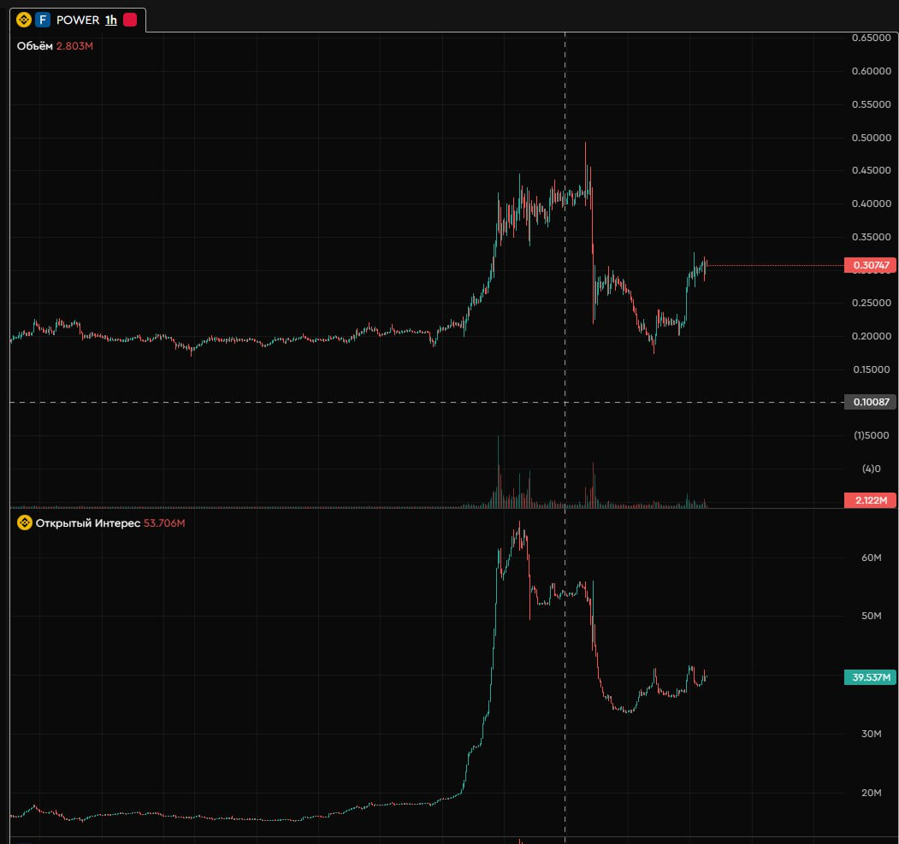

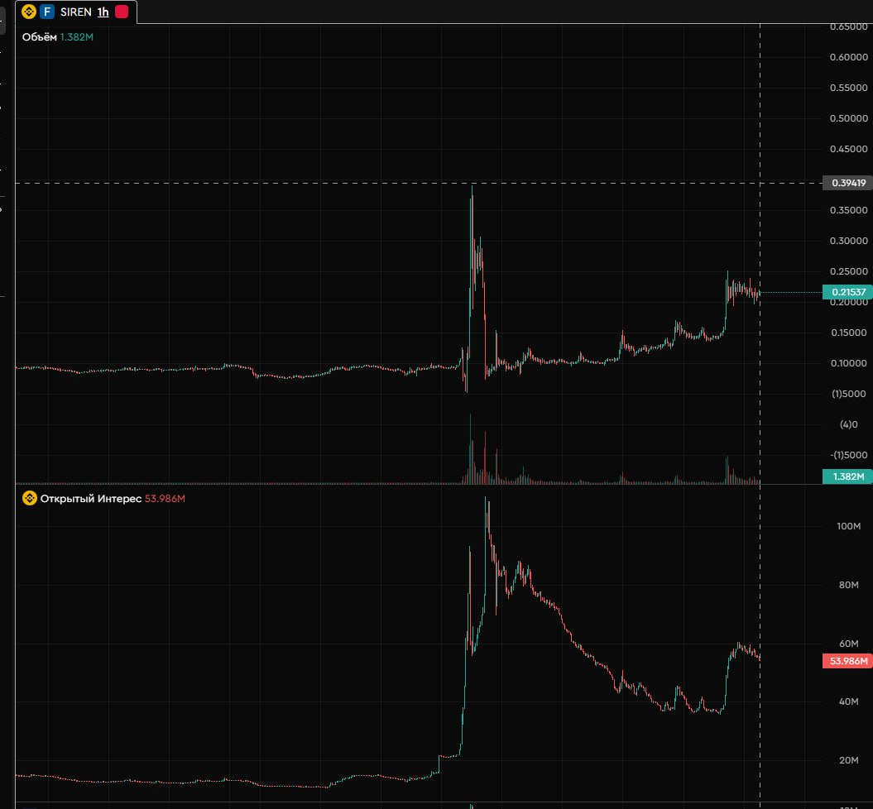

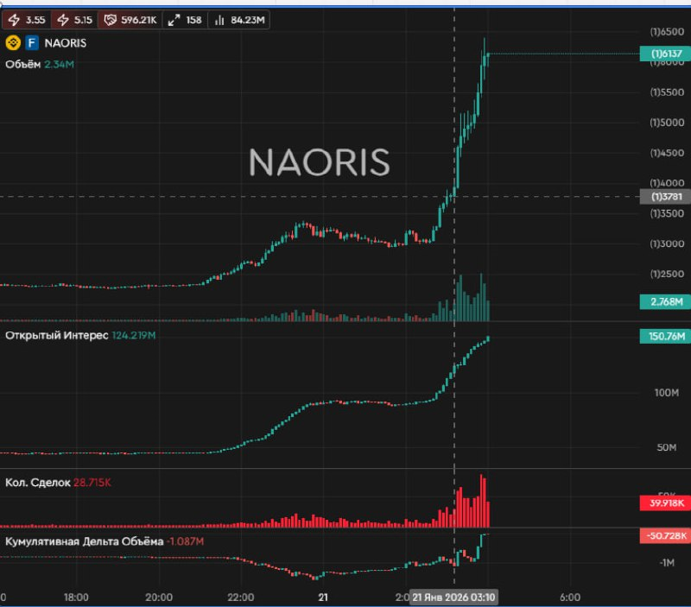

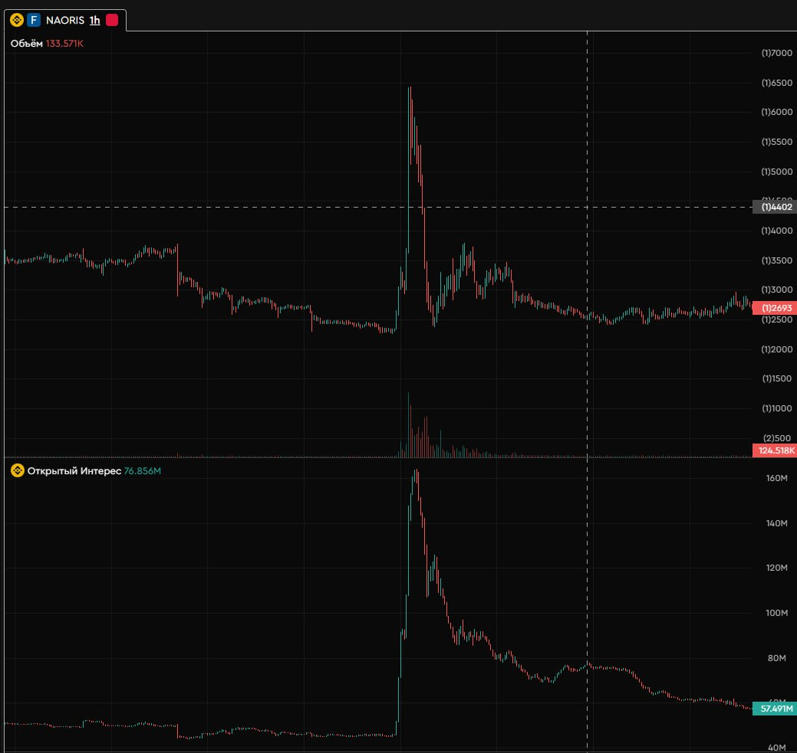
продолжение движения с ростом открытки

